Processo Seletivo | 02485/2026 - Mentor de Projetos e Pesquisa - Líder Técnico de Inteligência Artificial | Etapa | Estudo de caso
Entidade | Centro Universitário SENAI | Data | 11/09/2026

Dados a serem preenchidos pelo Candidato(a):

Nome Completo | Enzo Nicolás Spotorno Bieger
E-mail | enzonsb@gmail.com | CPF | 800.235.429-00

Olá, candidato (a)!

Seja bem-vindo à etapa prática do processo seletivo 02485/2026 - Mentor de Projetos e Pesquisa - Líder Técnico de Inteligência Artificial – Florianópolis/SC.

Informações Importantes:
- A prova online poderá ser realizada de qualquer computador com acesso à internet;
- Você terá até o dia 13/09/2026 às 17h para o desenvolvimento e envio da resolução;
- Você deve anexar a sua resolução no link disponibilizado por e-mail;
- O arquivo deve estar nomeado com seu nome completo;
- No dia 17/09/2026 acontecerá a entrevista individual complementar, os horários serão disponibilizados via errata após a finalização do prazo de envio do estudo de caso; A comprovação dos conhecimentos, será realizada também na entrevista;
- A participação da entrevista está condicionada ao envio da resolução do estudo de caso;
- O estudo de caso não poderá ser realizada por celulares ou tablets;
- Não nos responsabilizamos por problemas de instabilidade de internet;
- O aceite na agenda reforça o consenso do candidato sobre os critérios de avaliação e participação;
- Critérios de Avaliação Prática: Conhecimento técnico.

Avaliação Prática - Case online:

TEMA: INTELIGÊNCIA ARTIFICIAL

A manutenção preditiva está revolucionando a forma como as indústrias gerenciam ativos e evitam falhas não
planejadas. Ao utilizar técnicas como aprendizado de máquina e análise avançada de dados, a IA capacita as
organizações a prever a necessidade de manutenção com base em indicadores de desempenho em tempo real,
através do monitoramento de diferentes variáveis coletadas diretamente do equipamento em análise. Uma
indústria de grande porte localizada no estado de Santa Catarina, contatou o SENAI SC sobre o interesse no
desenvolvimento de um projeto completo de manutenção preditiva, aplicado a máquinas e equipamentos do seu
chão de fábrica, o projeto inclui algoritmos capazes de identificar diferentes falhas em suas máquinas e
equipamentos.

O time de automação e instrumentação da empresa já instalou diferentes sensores e placas as quais enviam
dados para um banco de dados, esse banco de dados foi modelado e implementado pelo time de Software da
empresa. Para facilitar os desenvolvimentos e o paralelismo das atividades do projeto, os dados foram repassados
para que o time de IA, para que eles possam realizar as devidas análises.
Você como mentor da área de Inteligência Artificial, foi designado para montar uma arquitetura completa e
cronograma de execução desse projeto. Além disso o diretor da empresa solicitou uma prévia de implementação
para os algoritmos de IA. Sendo assim, através dos dados disponibilizados, você deve desenvolver um modelo de
Aprendizado de Máquina para identificar padrões do equipamento em análise, de tal forma que o diretor da
empresa seja convencido a contratar o projeto.

Desenvolva o Pipeline completo de um projeto de Aprendizado de Máquina, desde a definição da arquitetura,
análise e preparação dos dados adquiridos até a disponibilização visual dos resultados. O candidato é livre para
usar a criatividade sobre qual caminho seguir e como utilizar os dados para a resolução do problema, porém
espera-se que seja utilizada linguagem Python para os desenvolvimentos.

DESCRIÇÃO DOS DADOS
No link abaixo, é disponibilizado seis (6) arquivos com extensão .npy. Sabe-se que cada arquivo foi adquirido por
um sensor, os dados são oriundos de uma máquina com motor elétrico, os quais foram aquisitados a uma taxa de
10 KHz. Os dados de todos os sensores, foram adquiridos de forma simultânea, ou seja, no mesmo instante de
tempo. O arquivo Classes.npy possui diferentes estados de funcionamento dessa máquina, podendo ou não
possuir diferentes falhas e/ou funcionamento normal.

https://drive.google.com/drive/folders/1lo_hfgbo5hIuHCq4Jhg2tiUTXWXt017K?usp=sharing

OBS: sensores, são dispositivos capazes de medir grandezas físicas, tem seu funcionamento com base em sinais
elétricos, em ambiente industrial podem captar sinais de ruídos e até mesmo entrarem em falha.

AVALIAÇÃO
A prova prática terá duas etapas: a entrega do projeto e uma entrevista para a apresentação do projeto.
Itens avaliados na entrega do projeto:
• Arquitetura proposta e cronograma de execução para o projeto, caso contratado;
• Desenvolvimento e organização do código para solucionar a problemática e convencer o diretor da empresa a
realizar o projeto com o SENAI SC;
• Estruturação do projeto no GitHub;
• Interpretação do problema;
• Etapas do Pipeline realizadas e qualidade de sua execução com Pré-processamento, Engenharia de Requisitos,
Seleção do Modelo, Avaliação do Modelo e disponibilização.

ITENS AVALIADOS NA ENTREVISTA
• Apresentação do projeto e defesa do ponto de vista;
• Visualização dos dados e resultados.
OBS1: O candidato deve submeter seu projeto independentemente da não realização de uma das etapas do
exigidas.
OBS2: A apresentação do projeto pode ser feita utilizando qualquer ferramenta (power point, jupyter notebook,
Google Colab etc.)

REQUISITOS DE SOFTWARE
É permitido o uso de qualquer IDE e Biblioteca de Aprendizado de Máquina, desde que respeite às seguintes
exigências:
• Linguagem de Programação Python;
• Será considerado um plus a implementação de APIs e bancos de dados.

Boa Prova!

Resolução do Estudo de Caso
Manutenção preditiva para motor elétrico
Proposta de arquitetura, plano de execução e prévia técnica
Síntese executiva
A prévia demonstra a viabilidade técnica de distinguir cinco estados da máquina a partir de três sensores informativos, com F1 macro de 0,9624 em dados nunca vistos, erro de calibração de 0,0061 e cobertura conformal de 0,8944 para uma meta de 0,90. O projeto proposto transforma essa evidência em um piloto industrial de nove meses, com auditoria de dados, integração ao banco existente, inferência por API, dashboard para manutenção e monitoramento de drift.
A recomendação é contratar um piloto para uma máquina específica, mantendo o processo atual de manutenção em paralelo durante o modo sombra. A expansão para outros ativos depende da validação das unidades físicas, da semântica das classes e do comportamento do modelo sob a distribuição real de falhas da planta.
1 Interpretação do problema e viabilidade
O case exige duas entregas complementares: uma solução técnica capaz de convencer o diretor e um plano de projeto que reconheça as incertezas ainda abertas. Antes de modelar, os cinco canais foram auditados estatisticamente. Dados 1, 2 e 3 contêm sinal discriminante; Dados 4 permanece praticamente constante; Dados 5 é indistinguível de ruído branco em relação às classes. A coluna adicional de Dados 1 a 3 foi tratada como artefato de exportação após validação, sem depender de inspeção visual isolada.
Evidência | Resultado | Decisão
Sensores 1, 2 e 3 | Informação mútua e Kruskal-Wallis significativos | Retidos para modelagem
Sensor 4 | Variância quase nula | Excluído; investigar sensor morto ou canal cabeado incorretamente
Sensor 5 | Sem associação estatística útil com as classes | Excluído; manter diagnóstico de instrumentação
Classes | Cinco classes perfeitamente balanceadas no recorte | Reavaliar com o prior real da fábrica
Tempo e unidades | Sem timestamps e sem conversão física informada | Resolver no kick-off antes do piloto

2 Arquitetura da solução
A arquitetura separa a fonte de dados do cliente, o pipeline de IA e os canais de consumo. Um adaptador configurável lê janelas do banco existente sem duplicar o histórico bruto. O pipeline valida o esquema, aplica os limpadores ajustados apenas no treino, extrai features físicas e produz classe, probabilidades, conjunto conformal e explicação. A API persiste somente resultados de IA e metadados de auditoria; o dashboard consulta essa camada para apoiar a manutenção.
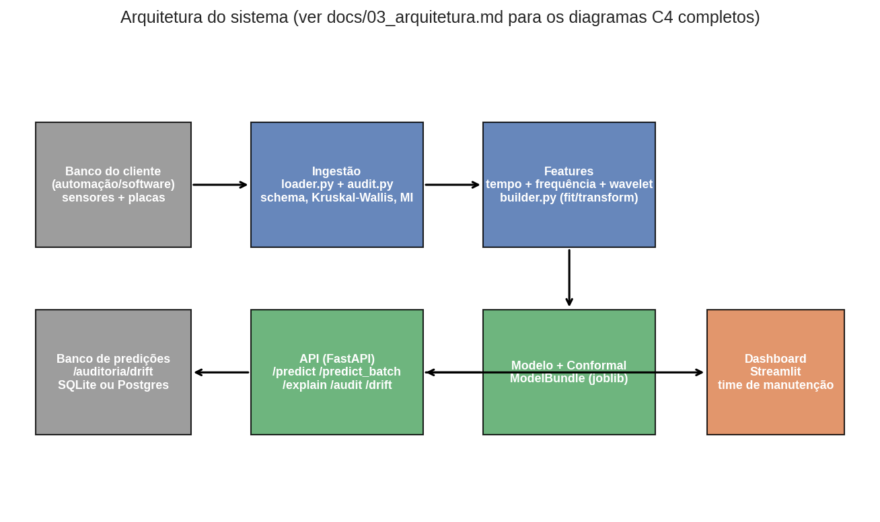
Figura 1. Arquitetura da prévia e pontos de integração com a planta.
Camada | Responsabilidade | Tecnologia da prévia
Ingestão | Adaptar o banco do cliente, validar esquema e preservar rastreabilidade | Porta de dados configurável; lotes ou CDC/fila em alto volume
Processamento | Limpeza robusta e features de tempo, frequência e wavelet | NumPy, SciPy, PyWavelets e ssqueezepy
Modelagem | Comparar candidatos, calibrar incerteza e versionar artefatos | scikit-learn, XGBoost, Optuna, MLflow
Serviço | Inferência, explicação, auditoria e drift | FastAPI e ModelBundle versionado
Persistência | Guardar predições e evidências operacionais | PostgreSQL; SQLite no desenvolvimento
Interface | Exibir estado, confiança, histórico e alertas | Dashboard Streamlit ou integração ao BI do cliente

Pipeline de treino
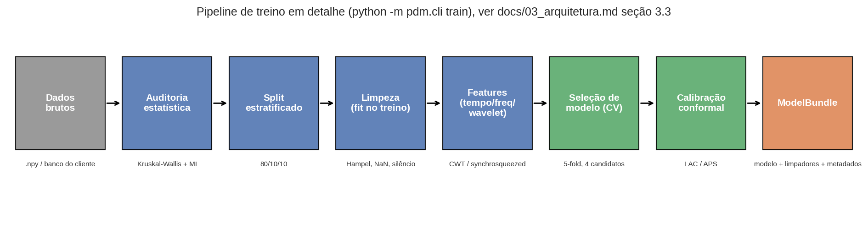
Figura 2. Pipeline de treino com separação explícita entre treino, calibração e teste.
O desenho evita vazamento: o split ocorre nos índices brutos; os limiares de limpeza são ajustados somente no treino e reaplicados em calibração e teste. A validação compara árvore de decisão, Random Forest, HistGradientBoosting e XGBoost. O modelo vencedor recebe calibração conformal e segue para um bundle com versões, features e metadados necessários à reprodução.
3 Cronograma de execução
O cronograma externo entrega um piloto validado para uma máquina em nove meses. Cada fase termina com um marco verificável e mantém a empresa envolvida nas decisões que dependem de conhecimento de chão de fábrica. A trilha de pesquisa permanece interna e paralela, sem bloquear entregas contratadas.
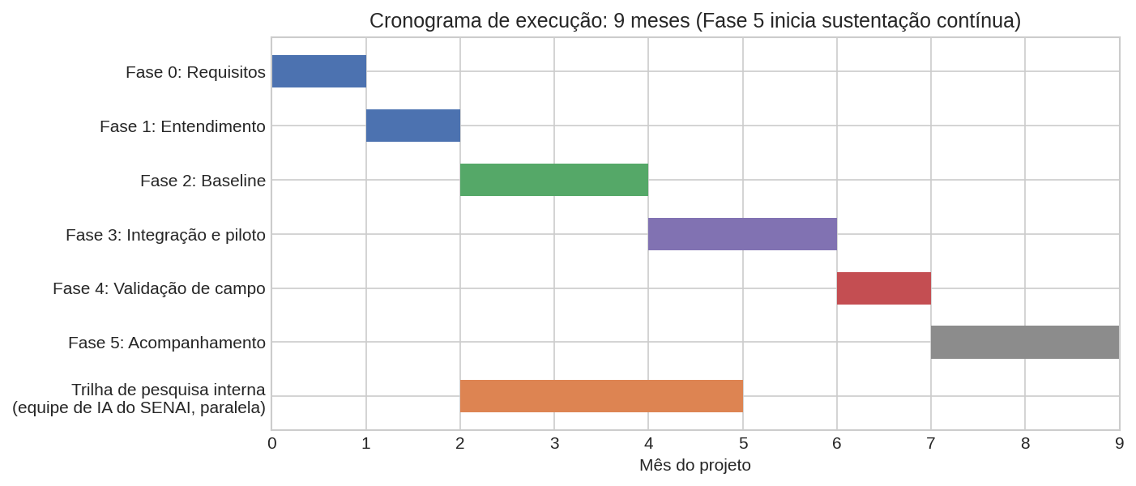
Figura 3. Cronograma externo de nove meses; sustentação contínua após o piloto.
Fase | Período | Entrega principal | Marco de conclusão
0 Requisitos | Mês 1 | Semântica das classes, unidades, acesso e critérios de aceite | Requisitos assinados e acesso liberado
1 Entendimento | Mês 2 | Auditoria no banco real e caracterização da máquina | Sensores e qualidade dos dados validados
2 Baseline | Meses 3 e 4 | Features físicas, modelo interpretável e incerteza | Aprovação para operar em modo sombra
3 Integração | Meses 5 e 6 | API, banco de resultados, dashboard e piloto | 30 dias em produção sombra sem incidente
4 Campo | Mês 7 | Validação de alarmes e transferência de conhecimento | Aceite para operação assistida
5 Evolução | Meses 8 e 9 | Drift, gatilhos de retrain e plano de sustentação | Operação monitorada e processo de evolução

Equipe e esforço
Fase | Líder técnico | Engenharia de ML e dados | Integração
0 | 0,3 pessoa-mês | 0,5 pessoa-mês | Apoio pontual
1 | 0,2 pessoa-mês | 1,0 pessoa-mês | Apoio pontual
2 | 0,4 pessoa-mês | 2,0 pessoa-mês | Apoio pontual
3 | 0,3 pessoa-mês | 1,0 pessoa-mês | 1,0 pessoa-mês
4 | 0,3 pessoa-mês | 0,5 pessoa-mês | 0,5 pessoa-mês
5 | 0,1 por mês | 0,3 por mês | 0,2 por mês

4 Resultados da prévia técnica
O HistGradientBoosting venceu a comparação entre quatro candidatos. O desempenho alto veio acompanhado de testes de calibração, incerteza, robustez e controles negativos, o que reduz a chance de confundir uma métrica isolada com evidência de viabilidade.
Indicador | Resultado | Interpretação
F1 macro em teste | 0,9624 | Separação consistente entre as cinco classes
Erro de calibração esperado | 0,0061 | Probabilidades reportadas acompanham a frequência observada
Cobertura conformal | 0,8944 | Próxima da meta configurada de 0,90
Tamanho médio do conjunto | 0,98 | Quase sempre uma única classe plausível
Rótulos embaralhados | F1 0,2001 | Resultado cai exatamente ao acaso teórico
Somente sensor de ruído | F1 0,0667 | Canal excluído não sustenta a classificação

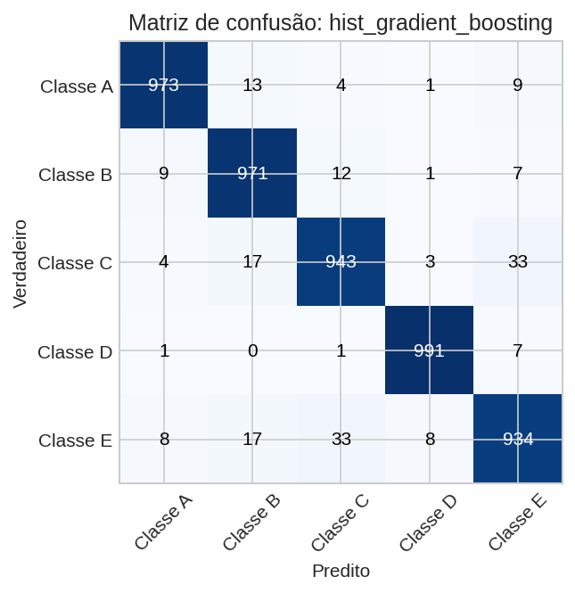 | 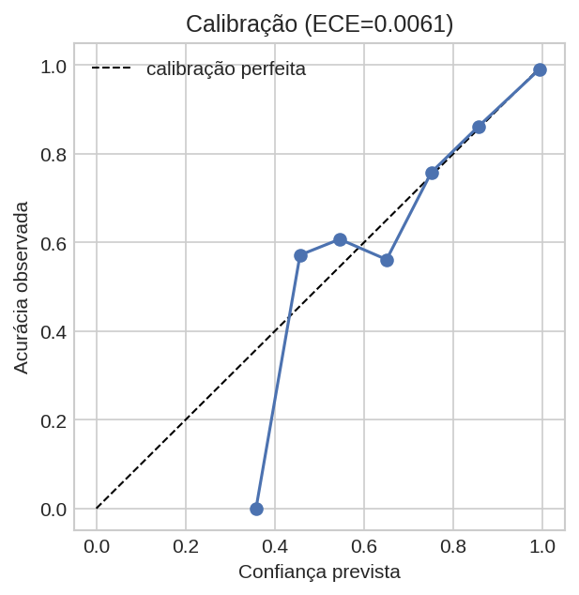
Figura 4. Matriz de confusão no teste e curva de calibração do modelo final.
Explicabilidade e adoção
SHAP, importância por permutação e LIME convergem para features de bandas de frequência e escalas wavelet, sugerindo que o classificador explora estrutura do sinal em vez de um identificador espúrio. Regras simples podem ser extraídas de uma árvore rasa, mas o ganho de legibilidade tem custo mensurável: uma árvore de profundidade 4 alcança F1 de 0,543, enquanto a árvore irrestrita chega a 0,712 e o ensemble final a 0,962. A proposta usa a árvore rasa como instrumento de triagem e comunicação, mantendo o ensemble calibrado para a decisão operacional.
5 Riscos e controles
Risco prioritário | Impacto | Controle proposto
Dados reais incompletos ou sem semântica | Alto | Gate de requisitos no mês 1 e auditoria antes de modelar
Sensor em falha, saturado ou ruidoso | Alto | Auditoria automática por lote e alertas de qualidade
Desbalanceamento severo em produção | Alto | Reavaliação sob prior real e métricas por classe
Falha nunca vista | Alto | Abstenção por incerteza e conjunto conformal; escalonamento humano
Drift após desgaste ou manutenção | Alto | PSI e KS, janela mínima e gatilho governado de retrain
Baixa confiança do time de manutenção | Médio | SHAP/LIME, baseline em árvore e validação conjunta
Escala e integração | Médio | Adaptador de dados isolado, lotes/CDC/fila e API stateless

6 Entregáveis e acesso
A resolução combina este documento executivo com dois níveis de apresentação e um repositório reproduzível. O repositório contém código, testes, notebooks executados, documentação detalhada, artefato do modelo e cópias dos três entregáveis finais.
Repositório e documentação técnica: https://github.com/enzoniko/predictive-maintenance-senai
Apresentação executiva: https://github.com/enzoniko/predictive-maintenance-senai/blob/main/deliverables/Apresentacao_Executiva.pptx
Apresentação técnica: https://github.com/enzoniko/predictive-maintenance-senai/blob/main/deliverables/Apresentacao_Tecnica.pptx
Documento principal: https://github.com/enzoniko/predictive-maintenance-senai/blob/main/deliverables/Enzo%20Nicol%C3%A1s%20Spotorno%20Bieger.docx
Materiais para a entrevista
• Apresentação executiva: 10 slides para diretor e decisão de contratação.
• Apresentação técnica: 22 slides para defesa da metodologia, dos controles e da arquitetura.
• Notebooks 01 a 03: auditoria de dados, avaliação de viabilidade e demonstração da API com banco e drift.

